Všeobecne

záväzné nariadeniE

OBCE POPUDINSkÉ MOČIDĽANY

č. 4/2016

o vyhlásení záväznej časti návrhu Územného plánu

obce Popudinské Močidľany

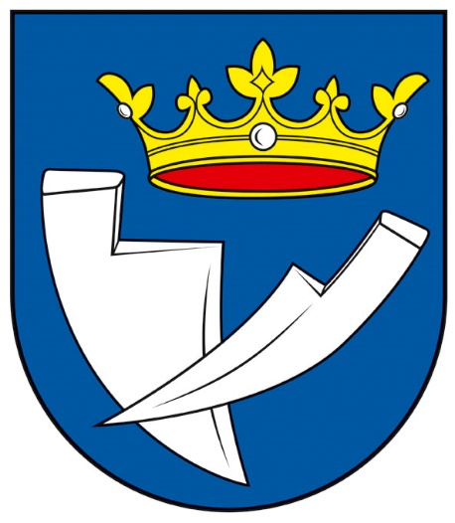

VZN č. 4/2016 vyvesené na úradnej tabuli v obci dňa: 06.09.2016
VZN č. 4/2016 schválené dňa: 27.10.2016
VZN č. 4/2016 nadobudlo účinnosť dňa: 11.11.2016

Všeobecne záväzné nariadenie Obec Popudinské Močidľany č. 4/2016
o vyhlásení záväznej časti návrhu Územného plánu
obce Popudinské Močidľany

Obec Popudinské Močidľany podľa § 27 ods. 3zák. č. 50/1976 Zb. o územnom plánovaní a stavebnom poriadku (stavebný zákon) v znení neskorších predpisov

n a r i a ď u j e :

§ 1

- Vyhlasuje sa záväzná časť návrhu Územného plánu obce Popudinské Močidľany. Priestorové vymedzenie obce je znázornené vo výkrese č. 2.: Komplexný výkres priestorového usporiadania a funkčného využívania územia, M 1: 5000.

- Základné zásady usporiadania územia a limity jeho využitia určené v záväzných regulatívoch funkčného a priestorového usporiadania územia a vymedzenie verejnoprospešných stavieb sú záväznou časťou návrhu Územného plánu obce Popudinské Močidľany, a sú uvedené v textovej časti územného plánu ako kapitola č. C: Návrh záväznej časti a sú neoddeliteľnou prílohou č.1 tohto VZN.

- Záväzné regulatívy funkčného a priestorového usporiadania územia a limity jeho využitia, plochy pre verejnoprospešné stavby sú vymedzené vo výkrese č. 9.: Výkres záväzných častí a verejnoprospešných stavieb, M 1: 5000, návrhu Územného plánu obce Popudinské Močidľany, a sú neoddeliteľnou prílohou č.2 tohto VZN.

§ 2

Dokumentácia schváleného návrhu Územného plánu obce Popudinské Močidľany je uložená a možno do nej nahliadnuť na Okresnom úrade Trnava, odbore výstavby a bytovej politiky, Spoločnom stavebnom úrade v Skalici a Obecnom úrade Popudinské Močidľany.

§ 3

Toto nariadenie bolo schválené Obecným zastupiteľstvom Popudinské Močidľany dňa 27.10.2016, Uznesením č. 25/2016 a nadobúda účinnosť dňa 11.11.2016.

Mgr. Dana Žúrková
Starostka obce

